# Degalų kainos ES ir kitų šalių rinkose 2021 m. 13 savaitę

Tarptautinės kelių transporto sąjungos (IRU) duomenimis, 2021 m. 13¬¬ savaitę benzinas A-95 Ukrainoje pabrango 4,7 proc., Sakartvele–4,5 proc., Peru–3,5 proc., o Rumunijoje atpigo 11,4 proc. Dyzelinas analizuojamu laikotarpiu Ukrainoje pabrango 4,8 proc., Sakartvele–4,5 proc., Armėnijoje–3,5 proc., o Šiaurės Makedonijoje atpigo 3,3 proc.  
Per analizuojamą laikotarpį (2021 m. 11–13 savaites) benzinas A-95 Argentinoje pabrango 9,6 proc., Ukrainoje–7,2 proc., Sakartvele–4,5 proc., o Rumunijoje atpigo 11,4 proc. Dyzelinas analizuojamu laikotarpiu Ukrainoje pabrango 7,4 proc., Argentinoje–7,2 proc., Sakartvele–4,5 proc., o Turkijoje atpigo 10,7 proc.  
**Degalų kainos ES ir kitų šalių rinkose 2021 m. 11–13 savaitėmis**

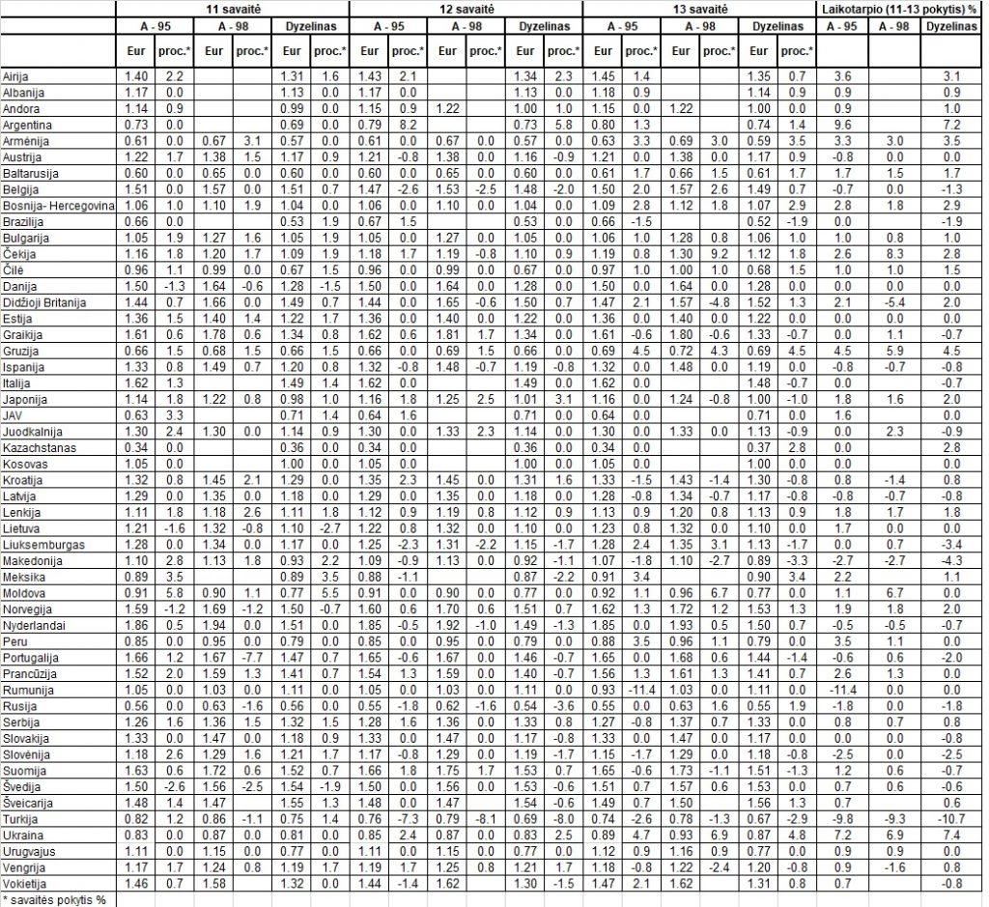

Šaltinis: IRU  
Šaltinis – ŽŪIKVC (LŽŪMPRIS)  
Naudojant ŽUIKVC (LŽŪMPRIS) duomenis, būtina nurodyti šaltinį